오월동주 게임 설명서

6조

구성품

게임판, 룰북, 유닛카드(40장), 왕카드(4장), 시민카드(16장), 성벽(20개), 투석기(1개)

유닛 카드 구성

장군(4/4) 2장

투석기 3/0 6장

발리스타 0/3 4장

검 2/1 14장

활 1/2 8장

방패 2/2 6장

개념 설명

성벽 : 왕과 시민들을 지키기 위한 방어벽

방어선 : 성벽이 파괴 되었을 때 공격을 막기 위한 최후의 방어선

투석기 : 방어자를 확실하게 알려주기 위한 공격 지시

왕 : 각 나라의 왕으로 왕이 공격 당할 시 게임 탈락

시민 : 나라의 국민으로 왕을 숨기기 위한 역할

유닛 카드 : 공격, 방어에 사용되는 카드로 능력치가 다름

(장군, 궁병, 투석기, 발리스타, 방패병, 검투사)

**게임 플레이 방식**

1. 4명의 플레이어는 각각의 성벽 5개와 왕 카드 1개, 시민 카드 4장 나누어 가져갑니다.
2. 성벽은 배치도에 따라 성벽을 세워둡니다.
3. 왕과 시민은 성벽 뒤 각 위치에 하나 씩(뒤집어서) 배치합니다.
4. 유닛 카드를 랜덤하게 3장씩 나누어 가집니다.
5. 매턴 시작 시 모두 한 장씩 뽑습니다.**(첫 턴 제외)**
6. 가운데 투석기로 두고 임의로 순서를 정하여 1등이 첫 방어자를 선정하고 투석기를 향하게 합니다.(투석기는 매 턴 시계 방향 혹은 반시계 방향으로 돌아갑니다.)
7. 공격자는 투석기가 향하지 않은 3명 입니다.
8. 공격자들은 방어자의 성벽 중 1개를 지정합니다.
9. 공격자들은 어떠한 카드로 공격할지 상의합니다.
10. 방어자는 어떤 카드로 방어할지 결정합니다.
11. 모든 플레이어는 자신의 덱에서 카드를 한장을 뒤집어 냅니다.(무조건 내야 합니다.)
12. 카드를 뒤집어 확인하여 공격력과 방어력을 비교하여 성공과 실패를 계산합니다. **(승패는 아래 설명 참조)**
13. 공격이 성공 시 방어자의 성벽이 파괴되어 방어선이 구축되고 턴이 넘어갑니다.
14. 공격 실패 시 바로 턴이 넘어 갑니다.
15. 패배 조건 : 방어선이 파괴되어 왕이 사망 시 패배합니다.
16. 승리 조건 : 왕이 살아남은 최후의 1인이 승리합니다.

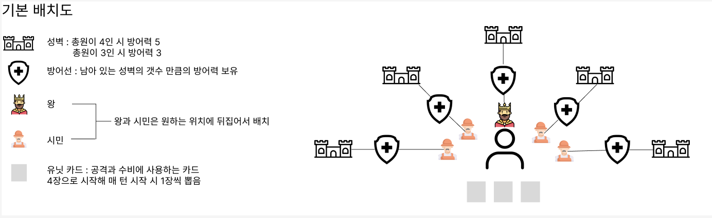

**세부 룰**

**성벽의 방어력**

1. 플레이어가 4인 시에는 성벽의 방어력이 5입니다.
2. 플레이어의 탈락으로 3인으로 줄어들면 성벽의 방어력이 3입니다.

**성벽 공격 시**

공격 측은 공격자 3명의 선택한 카드의 공격력 합산합니다. (플레이어 1,2,3의 공격력 총합)

방어 측은 자신이 선택한 카드 방어력과 성벽의 방어력(5 or 3)을 합산합니다.

공격력 ≥ 방어력 : 성벽 파괴(성벽을 넘어뜨림) - 성벽이 파괴되면 **방어선**으로 전환 → 턴 넘김

공격력 < 방어력 : 성벽 파괴 실패 → 턴 넘김

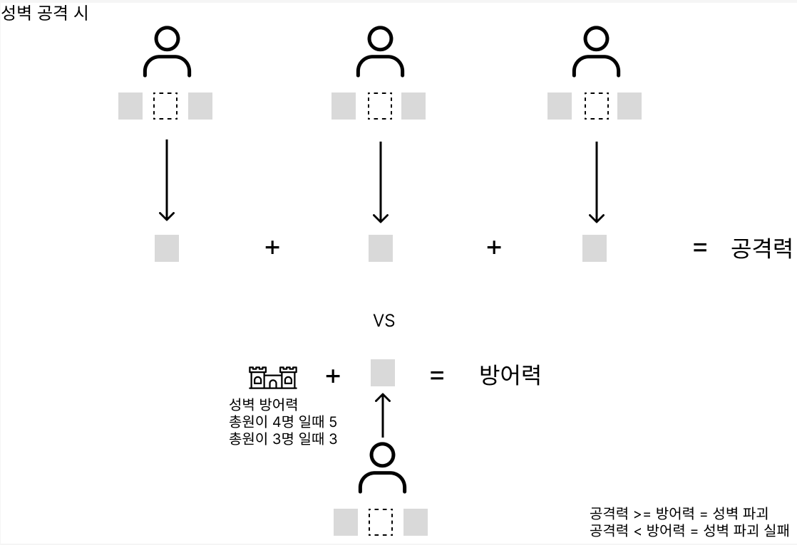

## 방어선 공격 시

공격 측은 동일합니다.

방어 측은 자신의 카드 방어력과 파괴되지 않은 성벽 수를 더한 값이 방어력이 됩니다. (유닛카드 방어력 + 잔존 성벽의 수)

공격력 ≥ 방어력 : 방어선이 파괴되고 왕 또는 시민 카드 정체 공개 - 왕 카드가 공격 당하면 게임 패배 → 턴 넘김

공격력 > 방어력 : 방어선 파괴 실패 → 턴 넘김

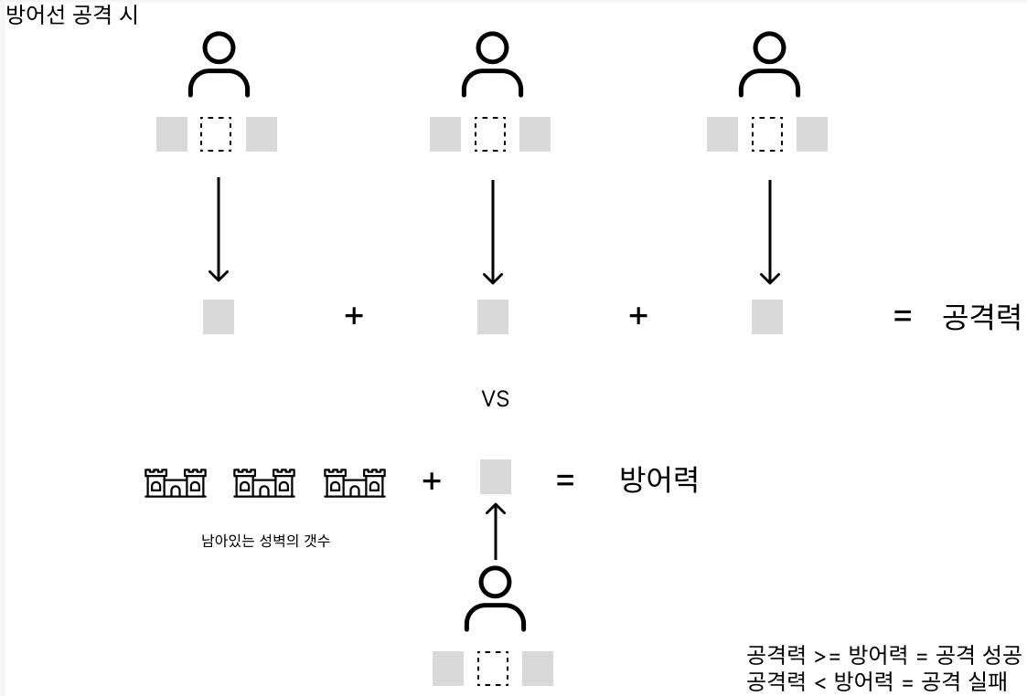

# 최후의 2인이 남은 경우

1. 추가로 2장을 뽑아 손 패를 5장으로 구성합니다.
2. 양 플레이어는 손 패의 카드 중 한 장을 뒤집어 내려둡니다.**(변경 불가)**
3. 뒤집어진 카드를 오픈하여 공격력을 비교합니다.
4. 공격력이 더 큰 쪽이 승리합니다.(동점 시 다음 라운드 진행)
5. 승리자는 상대의 시민카드 한 장을 선택하여 오픈합니다.
6. 왕을 찾지 못할 시, 패배자가 상대의 시민카드를 한 장을 선택하여 오픈합니다.
7. 왕을 먼저 찾은 사람이 승리합니다.
8. 5장의 카드를 모두 소모할 시 덱에서 5장씩 뽑습니다.
9. 2~9번을 반복합니다.

